Федеральное агентство связи

Сибирский Государственный Университет Телекоммуникаций и

Информатики

**Межрегиональный центр переподготовки специалистов**

# Курсовой проект

По дисциплине «Космические и наземные системы радиосвязи и сети телерадиовещания»

**Проект цифровой радиорелейной линии**

**Выполнил**: Макаренко И.С.

**Группа**: МБТП82

**Вариант**: 07

**Проверил**: Маглицкий Б.Н.

Новосибирск, 2018

СОДЕРЖАНИЕ

ВВЕДЕНИЕ 3

Описание ромбических антенн 5

1. Определение оптимальной рабочей частоты и вертикального угла наклона 10

2. Определение конструктивных размеров 11

3. Определим коэффициент усиления антенны 12

4. Расчет диаграммы направленности 13

5. Рассчитать согласование антенны с фидером 15

6.Рассчитать основные параметры и геометрию поглощающей линии. 15

ЗАКЛЮЧЕНИЕ 17

СПИСОК ИСПОЛЬЗОВАННЫХ ИСТОЧНИКОВ 18

# ВВЕДЕНИЕ

Технология цифровых радиорелейных линий в настоящее время достигла высокого качественного и количественного развития. Сегодня радиорелейные линии являются необходимым звеном телекоммуникационного пространства России и успешно конкурируют с другими средствами связи, в том числе кабельными и спутниковыми.

К основным достоинствам ЦРРЛ можно отнести:

-возможность быстрой установки оборудования при небольших капитальных затратах;

-экономически выгодная, а зачастую и единственная, возможность организации связи на участках местности со сложным рельефом;

-возможность применения для аварийного восстановления связи в случае бедствий, при спасательных операциях и т.п.;

-эффективность развертывания разветвленных цифровых сетей в больших городах и индустриальных зонах, где прокладка новых кабелей слишком дорога или невозможна;

-высокое качество передачи информации по ЦРРЛ.

Различают цифровые радиорелейные плезиохронной цифровой иерархии (ПЦИ) и синхронной цифровой иерархии (СЦИ).

В настоящее время радиорелейные линии связи прямой видимости занимают одно из важнейших мест в системах средств передачи информации. Как бы ни были привлекательны оптические технологии, в России с ее географическими и климатическими особенностями РРЛ будут востребованы еще долгое время для организации каналов связи на огромных и слабо обеспеченных связью территориях. На магистральных направлениях, где нелегко развернуть полноценную кабельную инфраструктуру, а еще сложнее поддерживать и развивать ее в соответствии с требованиями рынка, традиционно использовались и будут широко использоваться радиорелейные линии.

# Задание на курсовой проект

1. Разработать структурную схему проектируемой ЦРРЛ

2. Выбрать радиотехническое оборудование.

3. Разработать схему организации связи на проектируемой ЦРРЛ.

4. Рассчитать устойчивость связи на ЦРРЛ

5. Рассчитать диаграмму уровней сигналов на ЦРРЛ

# Исходные данные

Протяженность ЦРРЛ и объем информации

Длина РРЛ =55 км;

Объем информации (каналы тч или цифровые потоки) – 120;

Длина пролета R0 = 12км;

Число выделяемых каналов (потоков) – 70;

Конфигурация системы – выбирается после проведения расчета качественных показателей;

Тип АТС – аналоговая;

Число вводимых каналов – равно числу выделяемых каналов (потоков).

Таблица 1 – Параметры тропосферы

|  |  |  |
| --- | --- | --- |
| Вертикальный градиент ,1/м | Стандартное отклонение  ,1/м | Номер климатического района |
| -6,5 | 8 | 1 |

Таблица 2 – Высотные отметки точек профиля пролета 

|  |  |  |  |  |  |  |  |  |  |  |
| --- | --- | --- | --- | --- | --- | --- | --- | --- | --- | --- |
| Относительные координаты  и высоты профиля, м | | | | | | | | | | |
| 0,0 | 0,1 | 0,2 | 0,3 | 0,4 | 0,5 | 0,6 | 0,7 | 0,8 | 0,9 | 1,0 |
| 46 | 90 | 80 | 75 | 65 | 65 | 80 | 70 | 75 | 65 | 60 |

# 1. Разработка структурной схемы ЦРРЛ

По заданной длине пролета и протяженности ЦРРЛ определим общее число пролетов. Один из пролетов должен иметь длину R0=12 км. Так как общая длина линии 55 км, то число пролетов:



где Lмаг – общая длина ЦРРЛ;

Lпрол – длина пролета.

Принимаем следующие длины пролетов:

Первый пролет: L1 прол= 12 км;

Второй пролет: L2 прол= 12 км;

Третий пролет: L3 прол = 12 км;

Четвертый пролет: L4 прол = 12 км;

Пятый пролет: L5 прол = 7 км;

Составляем структурную схему магистрали (рисунок 1).

7 км

12 км

12 км

12 км

12 км

ПРС-2

ПРС-3

ПРС-4

ПРС-1-В

Рисунок 1- Структурная схема ЦРРЛ

Таким образом, проектируемая линия включает в себя две оконечные станции и четыре промежуточные. На ПРС 1 необходимо выделить 70 телефонных каналов. Количество пролетов на линии – 5. Оконечные станции обычно располагаются в населенных пунктах, промежуточные станции располагаются вдоль автомобильных или железных дорог для обеспечения удобного подъезда к станциям.

# 2. Выбор радиотехнического оборудования

Исходя из заданного объема передаваемой информации, длин пролетов и энергетических параметров оборудования выбираем для проектируемой ЦРРЛ аппаратуру “ЗВЕЗДА-11”.

Основные параметры аппаратуры:

|  |  |  |  |  |  |  |
| --- | --- | --- | --- | --- | --- | --- |
| Диапазон частот, ГГц | Скорость передачи | Конфигурация системы | Излучаемая мощность, дБВт | Рпор, дБВт (BER=10-3) | Диаметр антенны, м | Средняя длина волны  λ |
| 11 | Е1; Е2 | 1+0; 1+1; 2+1 | -7 | -120 | 0,6;  1,2 | 0,027 |

# 3. Разработка схемы организации связи

Схема организации связи на проектируемой ЦРРЛ на участке ОРС 1 – ПРС

1- В приведена на рисунке 2,120 каналов от аналоговой АТС подаются на первичные мультиплексоры типа ENE 6012 (при проектировании может быть выбран и другой тип мультиплексора), на выходе которых формируются 4 цифровых потока Е1, которые при помощи вторичного мультиплексора типа ENE 6058 преобразуются в цифровой поток Е2, поступающий на внутреннее оборудование IDU, где он подвергается операции преобразования кода, скремблирования и далее по соединительному кабелю цифровой сигнал поступает на оборудование наружного размещения ODU, где восстанавливается, преобразуется в код NRZ и поступает на фазовый модулятор ОФМ. В направлении приема производятся обратные операции. Для выделения 70-ти каналов тч на промежуточной станции устанавливаются вторичные и первичные мультиплексоры. Для двух потоков Е1 организуется цифровой транзит. Из первого, второго цифрового потока Е1 выделяются 60 телефонных каналов. Для 10 телефонных каналов ( с 61 по 70 ) организуется низкочастотный транзит. Ввод телефонных каналов на данной промежуточной станции не предусмотрен в соответствии с заданием на проектирование. Схема организации связи на участках ПРС 1- В – ПРС 2 – ОРС 2 приведена на рисунке 3.

На промежуточной станции ПРС 2 производится активный переприем радиосигналов. В данном варианте регенерация сигналов на этой станции не производится. При регенерации сигналов необходима установка оборудования IDU. На оконечной станции ОРС 2 при помощи соответствующего мультиплексорного оборудования формируются аналоговые окончания телефонных каналов.

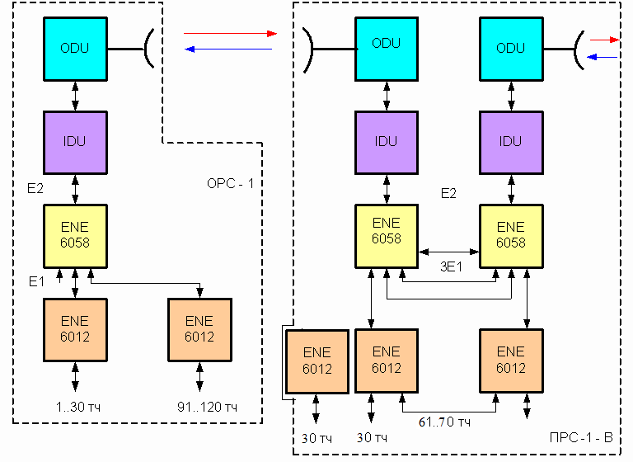

Рисунок 2 – Схема организации связи на участке ОРС – 1 – ПРС 1-В

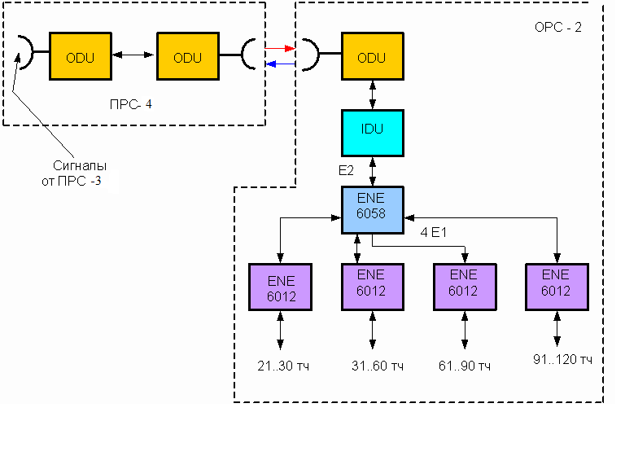

Рисунок 3 – Схема организации связи на участке ПРС-4 – ОРС-2

В схеме организации связи ошибка. Обратите внимание на первичные мультиплексоры на ОРС и при выделении информации.

# 4. Расчет устойчивости связи на ЦРРЛ

## 4.1. Построение профиля пролета

Расчеты производим для самого длинного пролета на ЦРРЛ.

Рассчитываем условный нулевой уровень (УНУ) по формуле:



где R0 – длина пролета, км,

Rз – геометрический радиус Земли (6370 км),

Ki – текущая относительная координата заданной точки,



где Ri – расстояние до текущей точки от левого конца пролета,

Ki=0,0; 0,1; 0,2; … 1,0,

R0 = 12 км.

ДляK0=0,0 ;

K1=0,1 

K2=0,2 

K3=0,3 

K4=0,4 

K5=0,5 

K6=0,6 

K7=0,7 

K8=0,8 

K9=0,9 

K10=1,0 

Рассчитываем профиль интервала по формуле:

y = yi + y2.

Результаты расчетов заносим в таблицу 3.

Таблица 3

|  |  |  |  |  |  |  |  |  |  |  |  |
| --- | --- | --- | --- | --- | --- | --- | --- | --- | --- | --- | --- |
| ki | 0 | 0,1 | 0,2 | 0,3 | 0,4 | 0,5 | 0,6 | 0,7 | 0,8 | 0,9 | 1,0 |
| Ri, км | 0 | 1,2 | 2,4 | 3,6 | 4,8 | 6 | 7,2 | 8,4 | 9,6 | 10,8 | 12 |
| yi, м | 0 | 1,0 | 1,8 | 2,4 | 2,7 | 2,8 | 2,7 | 2,4 | 1,8 | 1 | 0 |
| y2, м | 46 | 90 | 80 | 75 | 65 | 65 | 80 | 70 | 75 | 65 | 60 |
| y, м | 46 | 91 | 81,8 | 77,4 | 67,7 | 67,8 | 82,7 | 72,4 | 76,8 | 66 | 60 |

По результатам расчетов строим профиль пролета (рис.4).

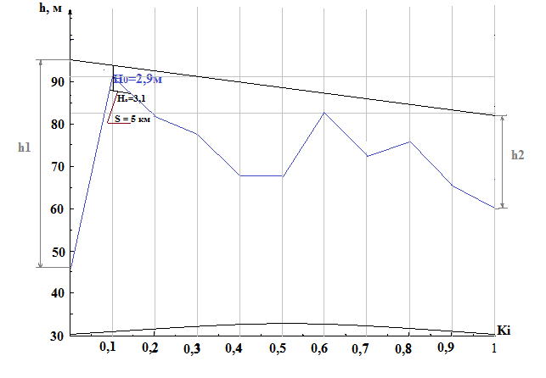

**3,3**

Рисунок 4 – Профиль пролета

## 4.2. Расчет величины просвета H(0)

Находим величину просвета без учета рефракции по формуле:

,

где H(0) - величина просвета без учета рефракции радиоволн,

H0 – критический просвет, определяемый как



где R0 – длина пролета,

КТР = 0,1 – относительная координата наивысшей точки профиля пролета;



Приращение просвета, обусловленное явлением рефракции:

,

где =-6,5⋅10-8 1/м - среднее значение вертикального градиента диэлектрической проницаемости тропосферы;

.

Тогда просвет равен



При вычерчивании профиля пролета для удобства построений начало отсчета высот размещено в точке 30 м. От наивысшей точки профиля вертикально вверх откладываем величину просвета без учета рефракции радиоволн Н (0) = 3,3м. Через нижний конец этого отрезка проводим линию прямой видимости АВ. Вертикально вниз от наивысшей точки профиля откладываем отрезок, равный критическому просвету Н0 = 3,1м. Через нижний конец этого отрезка проводим линию CD, параллельную линии прямой видимости таким образом, чтобы высоты подвеса левой и правой антенн получились примерно одинаковыми. По точкам пересечения этой линии с профилем пролета определяем величину параметра s, характеризующего протяженность препятствия на пролете. Находим, что высоты подвеса антенн равны 49м. и 22 м.

## 4.3. Расчет минимально-допустимого множителя ослабления

Расчет Vмин производится по формуле:



где Рпор - пороговая мощность сигнала на входе приемника, дБВт

Рпд – мощность сигнала на выходе передатчика, дБВт

Асв – затухание сигнала в свободном пространстве, дБВт:



Gпд, Gпр – коэффициенты усиления передающей и приемной антенны, дБ.

Величина G рассчитывается по формуле

,

где – площадь раскрыва антенны;

λ = 0,027м – длина волны;

К1= 0,6 – коэффициент использования поверхности раскрыва (апертуры) антенны.



Тогда 

Суммарную величину потерь в антенно-фидерном тракте принимаем равной 1 дБ.

.

# 4.4. Расчет устойчивости связи на пролете при одинарном приеме Tпр(Vмин)

В общем случае:

 

где Т0(Vмин) – процент времени, в течение которого множитель ослабления меньше минимально-допустимого за счет экранирующего действия препятствий на пролете РРЛ,

Тn(Vмин) – процент времени, в течение которого множитель ослабления меньше минимально-допустимого за счет интерференции прямой волны и волн, отраженных от земной поверхности,

Ттр(Vмин) – процент времени, в течение которого множитель ослабления меньше минимально-допустимого за счет интерференции прямой волны и волн, отраженных от неоднородностей тропосферы,

Тд(Vмин) – процент времени, в течение которого множитель ослабления меньше минимально-допустимого за счет деполяризационных явлений в осадках.

# 4.4.1. Расчет составляющей T0(Vmin)

Величина T0(Vmin) зависит от протяженности интервала, длины волны, величины просвета, рельефа местности.

На пролетах, где препятствия на трассе удовлетворительно аппроксимируются выпуклой сферой, расчет T0(Vmin) проводят по профилям, построенным при g=0.

При этом T0(Vmin) определяется в зависимости от параметра

,

где ,

где  - стандартное отклонение вертикального градиента диэлектрической проницаемости для климатического района № 1;

λ = 0,027м– длина волны;

R0= 12км – длина пролета;

К = 0,1– относительная координата наивысшей точки профиля.

.

 - относительный просвет на пролете при  вычисляется с учетом выбранного значения Н(0) и приращения просвета за счет рефракции радиоволн,

;

 - относительный просвет, при котором V=Vmin. Эту величину найдем из методического пособия в зависимости от параметра μ, характеризующего препятствия на пролете:

;

где К – относительная координата наивысшей точки профиля.

.

где s = 5км – нормированная величина (найденная путем геометрических построений на профиле пролета)



При Vмин = -51дБ и μ = 0,4 определяем: Р(g0) = -0,2.

.

Итак, Т0 (Vмин) найдем по графику из методического пособия: Т0(Vмин)<<10-5%, то есть этим значением можно пренебречь Т0(Vмин) = 0%.

# 4.4.2. Расчет составляющей, обусловленной интерференцией прямой волны и волн, отраженных от земной поверхности

Вероятность того, что множитель ослабления будет меньшеза счет интерференции прямой и отраженных от земной поверхности волн, определяем по формуле:

**.**

где при  и А = 5,2 (по графику 3.3 методического пособия)

Ф = 1 согласно методическим указаниям;

.

Вычисляем:**.**

# 4.4.3. Расчет замираний, обусловленных интерференцией прямой волны и волн, отраженных от неоднородностей тропосферы ТТР(Vмин)

Вероятность того, что множитель ослабления будет меньше за счет интерференции прямой и отраженной от тропосферы волны, определяем по формуле:



где  – параметр, учитывающий вероятность возникновения многолучевых замираний, обусловленных отражениями радиоволн от слоистых неоднородностей тропосферы с перепадом диэлектрической проницаемости воздуха (∆ε).



где Q – климатический коэффициент, в расчетах принимают Q = 1;

R0 = 12км – длина пролета;

F = 11ГГц – рабочая частота.

Получим: ,



# 4.4.4. Расчет замираний, обусловленных потерями энергии в осадках Тд(Vмин)

По рисунку 3.4 методических указаний определим минимально-допустимую интенсивность дождей Iдоп от величины Vмин:

при Vмин = -51дБ и R0 = 12км Iдоп (Vмин) получается много больше максимального значения (190мм/час), указанного на рисунке 3.4.

Тогда (по рисунку 3.5) в зависимости от значения Iдоп определим

Tд(Vмин) = 0,0001%.

Таким образом, суммарный процент времени замираний на пролете равен:.

# 4.4.5. Расчет замираний для всей ЦРРЛ Тож(Vмин)

Расчет производим по формуле:



где n = 5 – число пролетов на линии.



Полученное значение не превышает допустимую величину замираний (таблица 3.1 методических указаний) Тдоп(Vмин)=0,01% .

Так как норма на устойчивость связи на проектируемой ЦРРЛ выполняется без резервирования, выбираем конфигурацию системы (1 + 0).

# 4.5. Расчет диаграммы уровней на пролетах ЦРРЛ

При проектировании ЦРРЛ рассчитывают средние мощности сигнала на входах приемников всех интервалов линии.Средние значения уровней сигналов рассчитываются для оценки качества настройки аппаратуры и антенно-волноводного тракта; для проверки правильности построения профилей пролетов; для оценки точности юстировки антенн; для определения и поддержания в заданных пределах при эксплуатации ЦРРЛ энергетического запаса аппаратуры на замирания сигнала, определяемого как:



гдеРср – средний уровень сигнала, дБВт,

Рпор –пороговый уровень сигнала, дБВт

Средняя мощность сигнала на входе приемника:

,

где Р0 – мощность сигнала на входе приемника для случая свободного пространства, определяемая как:



где– затухание радиоволн в свободном пространстве;

апрд + апрм= 1дБ – потери энергии в антенно-волноводных трактах;

Рпд= -7дБВт –уровень мощности сигнала на выходе передатчика,

Gпд = Gпр= 39дБ – коэффициенты усиления передающей и приемнойантенн;

;

Для пролёта предельной длины  заданной аппаратуры ЦРРЛ строим диаграмму уровней. Расчёт уровней сигналов (в дБ) ведётся для точек тракта, указанных на рисунке 5. Считаем, что на линии используются одинаковые передатчики (Пд) и приёмники (Пм). Уровни сигналов в точках 4, 5, 6 схемы подсчитываем и отмечаем на диаграмме для значения множителя ослабления V=Vmin для открытых пролётов.



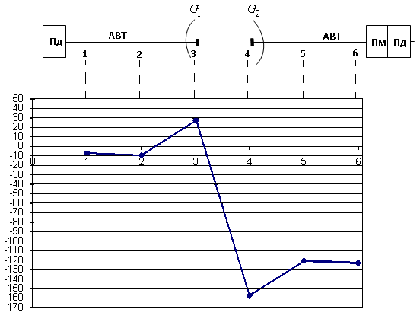

Рисунок 5 – Диаграмма уровней сигнала на пролете ОРС1 – ПРС 1-В

# Данный расчет выполнен не полностью. Нужно построить диаграмму для 3-х значений множителя ослабления и определить запас на замирания!

# Заключение

В результате выполнения курсовой работы была спроектирована цифровая радиорелейная линия связи, отвечающая заданным требованиям надёжности.

Была приведена краткая характеристика аппаратуры ЗВЕЗДА-11, с планом распределения частот.

Для заданной длины РРЛ представлены структурные схемы оконечной станции и РРЛ в целом, определено число секций и число пролётов в секции, рассчитан и представлен профиль пролёта. Для представленного профиля определены высоты подвеса антенн и рассчитана устойчивость связи проектируемой РРЛ.

Рассчитана и представлена диаграмма уровней сигнала на пролёте.

Анализируя полученный результат, приходим к выводу, что высота подвеса антенн была выбрана верно. В результате значение замираний на ЦРРЛ не превышает допустимую величину Тдоп(Vмин) = 0,01% при величине относительного просвета 3,3 м и высоте подвеса антенн 49м. Необходимости в резервировании нет, поэтому была выбрана конфигурация оборудования 1+0.

Поэтому можно сделать вывод, что разработанная ЦРРЛ будет соответствовать нормам качества, рекомендованным МККР.

# Список используемой литературы

1. Радиорелейные и спутниковые системы передачи: Учебник для вузов/ А. С. Немировский, О.С. Данилович, Ю.И. Маримонт и др. Под ред. А.С. Немировского. – М.: Радио и связь, 1986. – 392 с.
2. Маглицкий Б. Н. , Кокорич М.Г. Спутниковые и радиорелейные системы передачи: Методические указания по выполнению курсового проекта. – СибГУТИ, 2003 г.
3. Лекционный материал по курсу «Космические и наземные средства связи».